ANGLEŠČINA - 4. a in b, četrtek, 28. 5.
Obvestilo za starše in učence:
V primeru kakršnih koli težav, nejasnosti ... sem dosegljiva na elektronski naslov:
nbogataj@os-cerkno.si
Pošljite mi svoje delo (obvezno, pa tiste naloge, za katere napišem), vprašanja, opažanja, mogoče je treba kakšnemu učencu dodatno pomagati.
Vaše poslano delo bom upoštevala pri zaključevanju ocene.
Lep pozdrav,
učiteljica Nives

- Preveri tole nalogo:
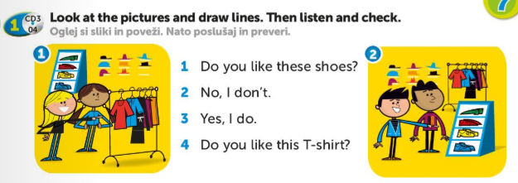
- Ponovi tole predstavitev in ob njej vadi izgovorjavo.
- Ponovi in zapoj pesmico na strani 110.
- Nato reši nalogo 1 na strani 111.
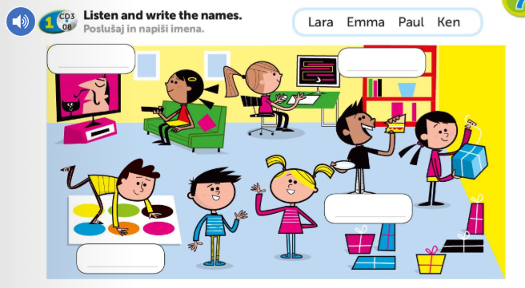
- Poglej in poslušaj tole predstavitev, naredi nalogo na koncu te predstavitve.
- Poslušaj in na glas preberi še nalogo 2 na strani 111.
- Poslušaj besedilo na strani 112 in 113, The cap. Nato ga 2x glasno preberi.
- Reši še nalogo 1 na strani 114.
